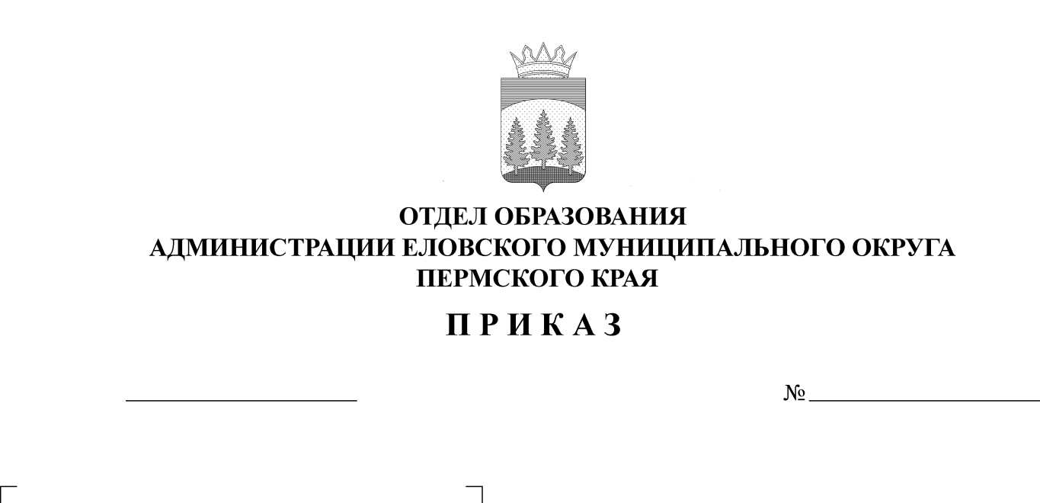
Об утверждении итогов проведения
129
23.06.2025

соревнований «Школа безопасности-2025»

На основании проведения соревнований «Школа безопасности - 2025» в Еловском муниципальном округе, с целью пропаганды и популяризации основ безопасности жизнедеятельности и здорового образа жизни, а также отработки практических навыков, полученных в рамках учебного курса «ОБЖ», выявления лучших команд, который проводился совместно с МКУ Еловского муниципального округа Пермского края «Гражданская защита», Центр ГИМС ГУ МЧС России по ПК, 79 ПСЧ 11 ПСО ФПС ГПС ГУ МЧС России по ПК
ПРИКАЗЫВАЮ:
1. Утвердить итоги соревнований «Школа безопасности - 2025» согласно приложению.
2. Рекомендовать руководителям образовательных учреждений:
2.1. проанализировать итоги участия школьных команд в конкурсе;
2.2. поощрить руководителей команд за подготовку победителей, призеров и участников конкурса;
2.3. принять меры к систематической работе с обучающимися по отработки практических навыков учебного курса «Основы безопасности и жизнедеятельности».
3. Приказ Отдела образования администрации Еловского муниципального округа Пермского края от 21 мая 2025 г. № 114 «О проведении соревнований Школа безопасности» с контроля снять.

Заведующий В.Н. Пономарева

УТВЕРЖДЕНЫ
приказом
отдела образования
администрации Еловского
муниципального округа
Пермского края
от 23.06.2025 № 129

ИТОГИ
проведения соревнований «Школа безопасности - 2025»

С 17.06.2025 по 20.06.2025 состоялись соревнования «Школа безопасности - 2025». В соревнованиях приняли участие 4 команды общеобразовательных учреждения округа: МОУ «Дубровская СОШ», МОУ «Еловская СОШ», МОУ «Сугановская СОШ». Всего в мероприятии приняло участие 60 обучающихся.
Участники состязались в 5 конкурсах (теоретических и практических) в общекомандных первенствах:
1. Комбинированная пожарная эстафета 4х100 - судья Карташов Э.Д., начальник 79 ПЧ с. Елово;
2. Туристическая полоса препятствий - судья Чикулаев О.А., педагог МБУ ДО «ЦДТ с. Елово»;
3. Маршрут выживания - главный судья Баландин Е.С., центр ГИМС Главное управление МЧС России по Пермскому краю;
4. Кросс 1 км (эстафета) - Носкова Е.А., директор МБУ ДО «ЦДТ с. Елово;
5. Конкурсная программа - Масленникова Т.А., педагог-организатор МБУ ДО «ЦДТ с. Елово»; Плешивых Н.В., педагог МБУ ДО «ЦДТ с. Елово.
В результате прохождения всех этапов конкурса победу одержала команда «Азимут», МОУ «Еловская СОШ» (руководители Лебедев О.Н., Глумов А.А.);
2 место – команда «Атас», МОУ «Еловская СОШ» (руководители Лебедев О.Н., Глумов А.А.);
3 место – команда «Туристы», МОУ «Сугановская ООШ» (руководитель Сергеев С.А.);
4 место – команда «Экстрим», МОУ «Дубровская СОШ» (руководитель Деменин Е.В.).
Победители в личном зачете конкурса «Полоса препятствий», (мальчики и девочки):
1 место – Лобов Илья, Еловская СОШ, руководители Лебедев О.Н., Глумов А.А.;
1 место – Кудряшова Василиса, Еловская СОШ, руководители Лебедев О.Н., Глумов А.А.;
2 место – Соломенников Евгений, Еловская СОШ, руководители Лебедев О.Н., Глумов А.А.;
2 место – Коровина Карина, Еловская СОШ, руководители Лебедев О.Н., Глумов А.А.;
3 место – Халтурин Вадим, Еловская СОШ, руководители Лебедев О.Н., Глумов А.А.
3 место – Кичанова Софья, Сугановская СОШ, руководитель Сергеев С.А.;
Команде победителей вручен кубок. Команды - занявшие 1,2,3 места награждены медалями, грамотами и ценными призами.

